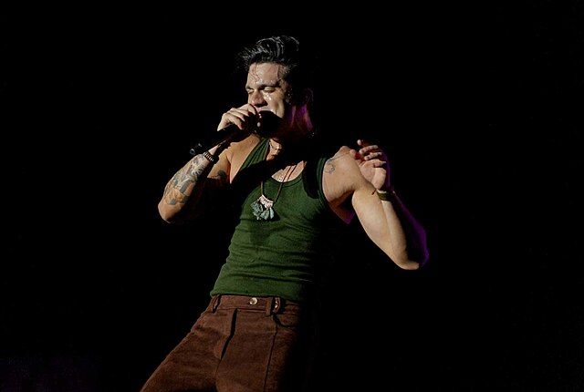

### [**Expo Show Votuporanga 2022, Luan Santana 03.jpg**](https://commons.wikimedia.org/wiki/File:Expo_Show_Votuporanga_2022,_Luan_Santana_03.jpg)

Expo Show Votuporanga teve apresentação de Luan Santana.

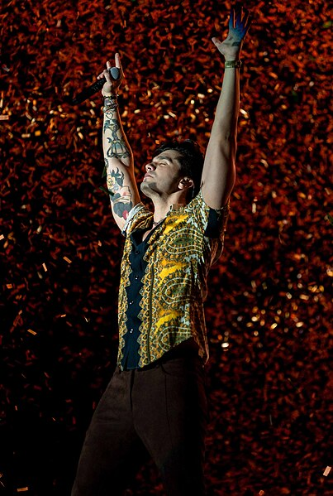

### [**Expo Show Votuporanga 2022, Luan Santana 10.jpg**](https://commons.wikimedia.org/wiki/File:Expo_Show_Votuporanga_2022,_Luan_Santana_10.jpg)

Expo Show Votuporanga teve apresentação de Luan Santana.

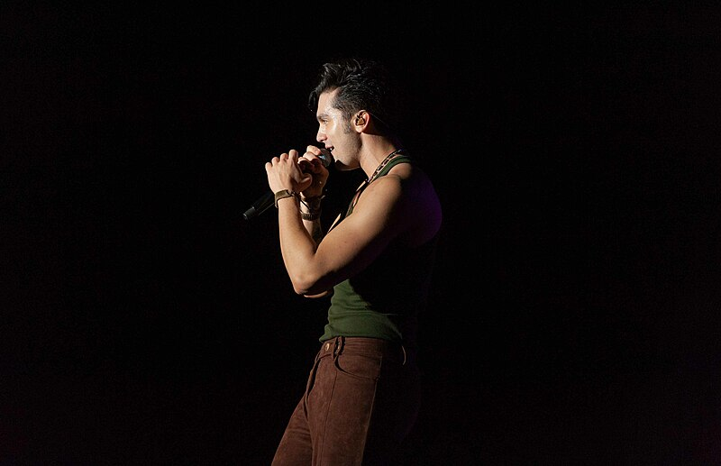[**Expo Show Votuporanga 2022, Luan Santana 02.jpg**](https://commons.wikimedia.org/wiki/File:Expo_Show_Votuporanga_2022,_Luan_Santana_02.jpg)

Expo Show Votuporanga teve apresentação de Luan Santana.

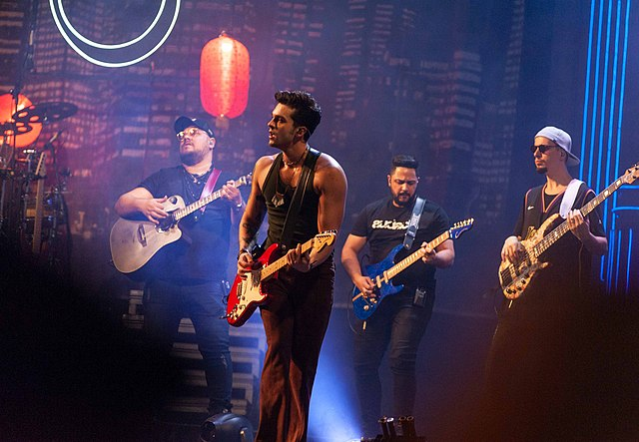[**Expo Show Votuporanga 2022, Luan Santana 06.jpg**](https://commons.wikimedia.org/wiki/File:Expo_Show_Votuporanga_2022,_Luan_Santana_06.jpg)

Expo Show Votuporanga teve apresentação de Luan Santana.